PENGEMBANGAN BAHAN AJAR MENULIS BERBASIS MODEL PEMBELAJARAN KOLABORATIF UNTUK MENINGKATKAN KETERAMPILAN MENULIS
SISWA KELAS VII SMP N 2 RANTAU UTARA
TAHUN PEMBELAJARAN 2021-2022

TESIS

OLEH

RAHIMI
NPM : 207015017

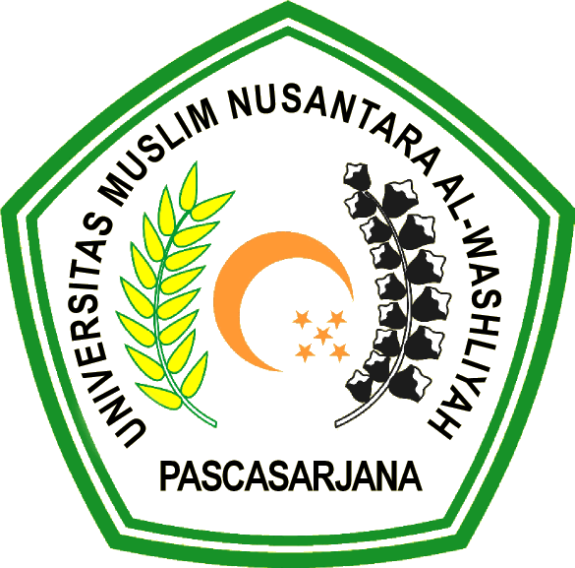

PROGRAM PASCASARJANA
UNIVERSITAS MUSLIM NUSANTARA
AL-WASHLIYAH
MEDAN
2021
PENGEMBANGAN BAHAN AJAR MENULIS BERBASIS MODEL PEMBELAJARAN KOLABORATIF UNTUK MENINGKATKAN KETERAMPILAN MENULIS
SISWA KELAS VII SMP N 2 RANTAU UTARA
TAHUN PEMBELAJARAN 2021-2022

TESIS
Diajukan kepada Panitia Ujian Tesis
Universitas Muslim Nusantara Al-Washliyah
untuk Memenuhi Sebagian dari Syarat Memperoleh Gelar
Magister Pendidikan dalam Bidang Pendidikan Bahasa Indonesia

OLEH:

RAHIMI
NPM : 207015017

PROGRAM PASCASARJANA
UNIVERSITAS MUSLIM NUSANTARA
AL-WASHLIYAH
MEDAN
2021

